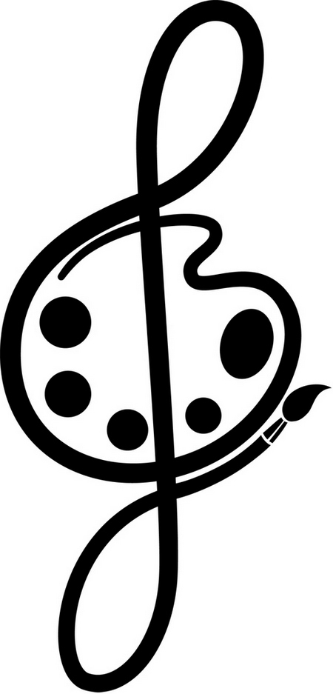
Муниципальное бюджетное учреждение дополнительного образования
«Детская школа искусств №2» города Магнитогорска
(МБУДО «ДШИ №2» г. Магнитогорска)
ИНН 7444201262 КПП 745601001 ОГРН 1027402062478
455000, г. Магнитогорск, ул. Московская, д. 21 тел: (3519) 20-66-17 (факс), 22-51-06; e-mail: artschool2@list.ru
Информационное письмо
Уважаемые коллеги!
МБУДО «Детская школа искусств №2» г. Магнитогорска приглашает принять участие в Городском концерте «МультЛЯндИя», который состоится 14 марта в 17:00 часов.
Концерт направлен на популяризацию песен, исполняемых в мультфильмах и сказках.
Количество заявок ограничено (не более 6 заявок от учреждения).
В общей сложности по времени звучания, выступление не должно превышать 3:00 минут.
Ждём ваши заявки не позднее 4 марта на электронный адрес: artschool2@list.ru с пометкой «Мультляндия».
Форма заявки:
Ф.И. участника (полностью) | Кол-во человек | Инструмент, класс | Программа | Хронометраж | Ф.И.О. преподавателя, концертмейстера
Технический райдер

